Схема расположения земельного участка, в отношении которого подготовлен проект решения о предоставлении Скульской Наталье Владимировне разрешения на отклонение от предельных параметров разрешенного строительства, реконструкции объектов капитального строительства в части уменьшения отступа от красной линии до 2 м (при нормативном не менее 6 м) на земельном участке с кадастровым номером 24:50:0300078:108, расположенном в территориальной коммунально-складской зоне (П-3) по адресу: Красноярский край, г. Красноярск, по улице 5-й Линейной, 17 б, с целью размещения нежилого здания.

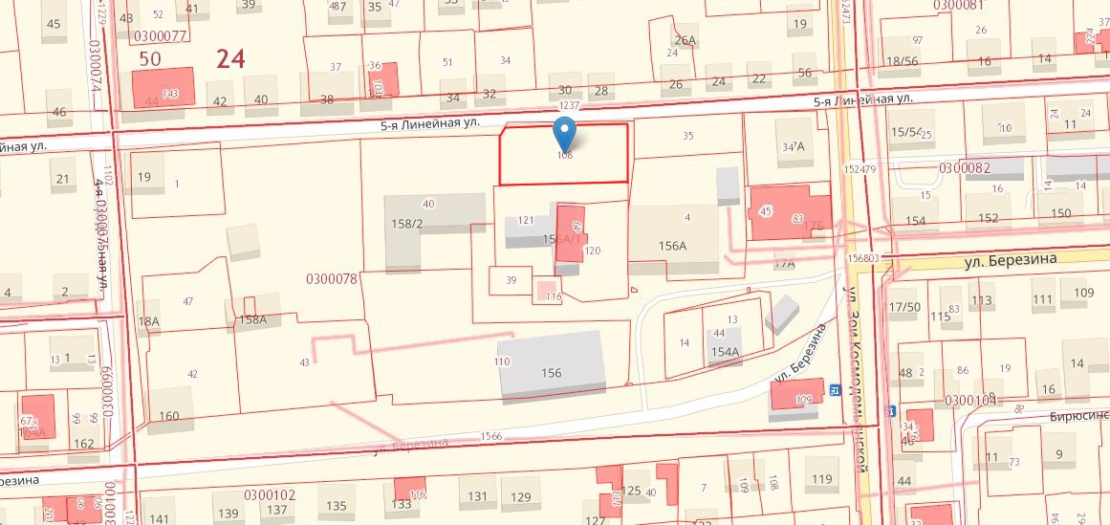

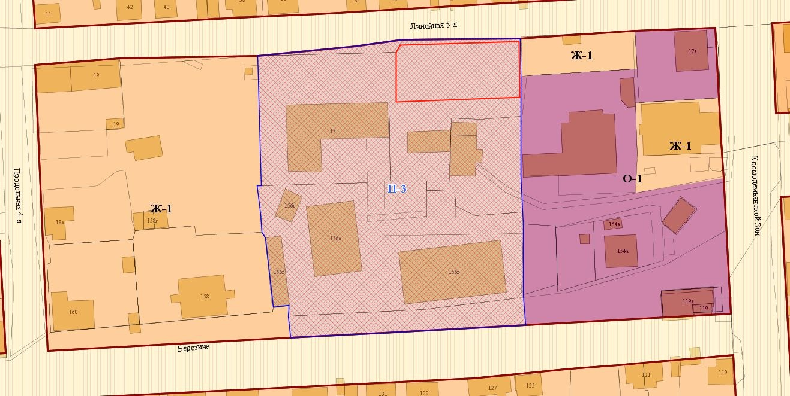

- граница земельного участка с кадастровым номером 24:50:0300078:108

 - граница коммунально-складской зоны (П-3)